04.06.20r.
Temat: Utrwalanie głoski Ś w sylabach- śródgłos.

- Wykonaj ćwiczenia oddechowe:

Proszę wykonać z dzieckiem podobną planszę jak ta na poniższym zdjęciu. Może być o wiele prostrza, np. można wyciąć tylko trzy otwory w kartonie i napisac nad nimi cfry: 2 3 5

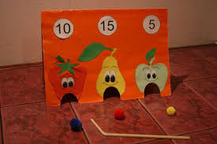

Zadaniem dziecka będzie dmuchanie na kulki waty przez słomkę i zaprowadzenie do domku tyle kulek z waty, ile wskazuje cyfra nad otworem. Zadanie można powtarzać, kiedy tylko dziecko będzie miał ochotę.

- Wykonaj ćwiczenia buzi i języka (zabawa z planszą do gry)- zasady są takie same, jak na poprzednich zajęciach).

Zasady gry:
Rzucamy kostką, przesuwamy się do przodu tyle pól ile wskaże kostka. Przechodząc przez pola wykonujemy zadania zapisane o które proszą pingwinki. Wygrywa osoba, która pierwsza dotrze na metę.
Inne zastosowanie planszy:
Można poprosić dziecki, żeby przesuwał pionek po kolejnych pingwinkach i wykonywał ćwiczenia za każdym razem, gdy przesunie pionek. Na mecie proszę ustawić coś słodkiego, co zmotywuje dziecko do działania. Przed rozpoczęciem zabawy informujemy dziecko, że musi zaprowadzić pionek na metę, a za wykonane zadanie dostanie nagrodę.
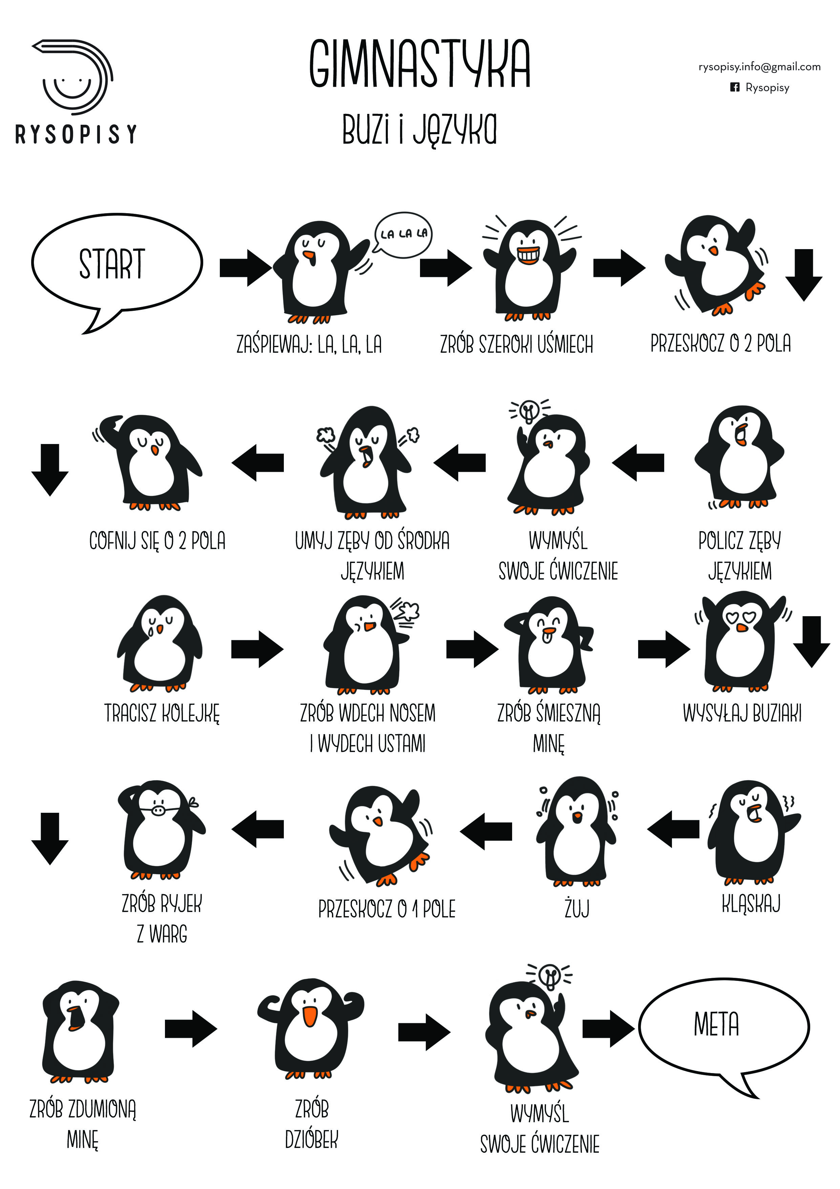

- Posłuchaj, co gospodarz mówi do swoich kurek. Powtórz za mamą lub tatą sylaby zapisane na dymkach.

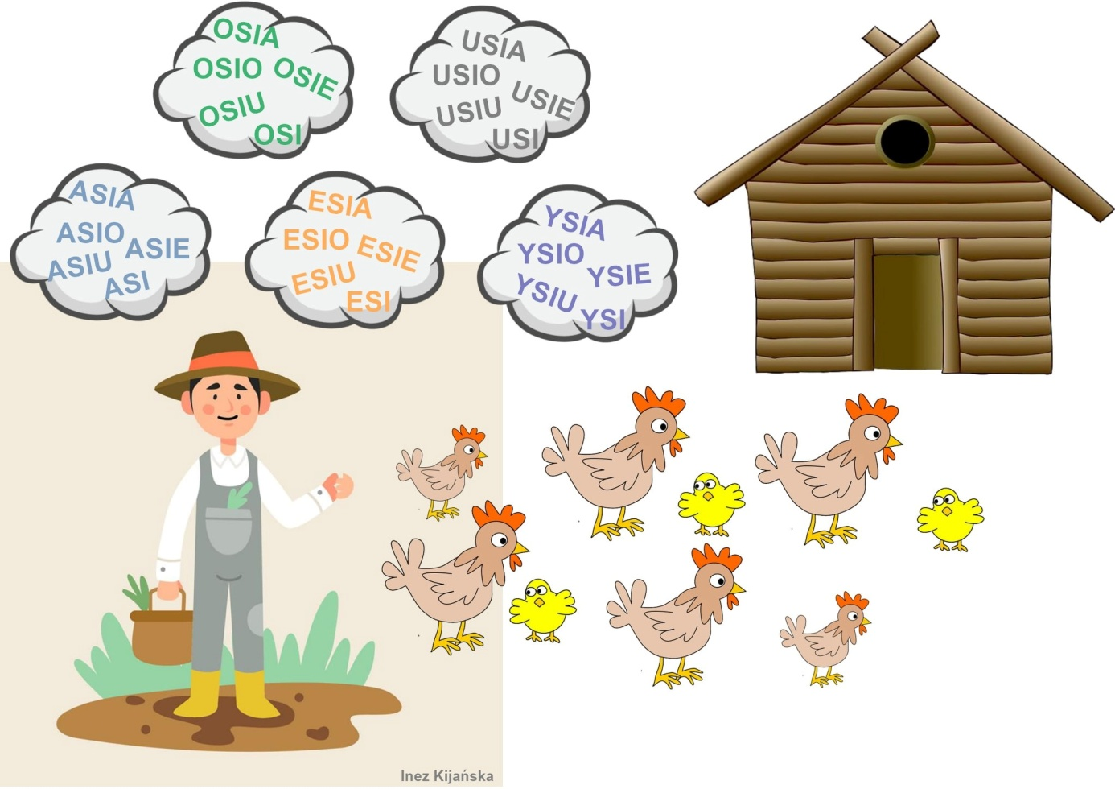

- Wykonaj poniższe polecenie.
